Pressemitteilung

Neue ultra-robuste congatec Module der 11. Intel® Core® Generation mit gelötetem RAM

Schock- und vibrationsresistent

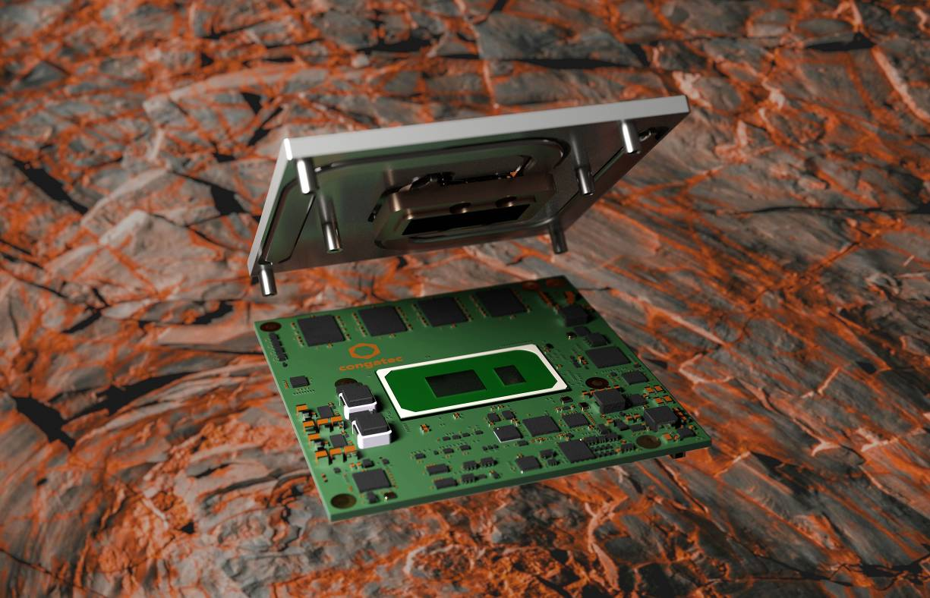

Deggendorf, 14. Juli 2021 * * * congatec – ein führender Anbieter von Embedded und Edge Computing Technologie – stellt neue Computer-on-Module der 11. Generation Intel® Core® Prozessoren mit gelötetem RAM für höchste Schock- und Vibrationsfestigkeit vor. Die neuen COM Express Type 6 Computer-on-Modules halten selbst extremen Temperaturbereichen von -40°C bis +85°C stand und bieten volle Konformität für schock- und vibrationsresistenten Betrieb in anspruchsvollen Transport- und Mobilitätsanwendungen. Für preissensitivere Anwendungen bietet congatec auch eine kostenoptimierte Intel® Celeron® Prozessor basierte Variante für den erweiterten Temperaturbereich von 0°C bis 60°C. Typische Kunden für die neue Range an Computer-on-Modules auf Basis der Tiger Lake Mikroarchitektur sind OEMs von Zügen, Nutzfahrzeugen, Baumaschinen, landwirtschaftlichen Fahrzeugen, selbstfahrenden Robotern und vielen anderen mobilen Anwendungen in anspruchsvollsten Outdoor- und Off-Road-Umgebungen. Schock- und vibrationsresistente stationäre Devices sind ein weiterer wichtiger Anwendungsbereich, da die Digitalisierung den Schutz kritischer Infrastrukturen (CIP) gegen Erdbeben und andere missionskritische Ereignisse erfordert. All diese Anwendungen können nun von superschnellem LPDDR4X-RAM mit bis zu 4266 MT/s und In-Band-Fehlerkorrekturcode (IBECC) für Einzelfehlertoleranz und hohe Datenübertragungsqualität in EMI-kritischen Umgebungen profitieren.

Das Value-Paket beinhaltet robuste Montageoptionen für das COM- und Carrier-Bundle, aktive und passive Kühloptionen, ein optionales Conformal Coating zum Schutz vor Korrosion durch Feuchtigkeit oder Kondensation, eine Liste empfohlener Carrierboard-Auslegungen und – für höchste Zuverlässigkeit – schock- und vibrationsresistente Komponenten für den erweiterten Temperaturbereich. Dieses beeindruckende technische Feature-Set wird durch ein umfassendes Service-Angebot ergänzt, das Schock- und Vibrationstests für kundenspezifische Systemdesigns, Temperatur-Screening- und High-Speed Signal-Compliance-Tests sowie Design-in-Services und alle erforderlichen Schulungen umfasst, die den Einsatz der Embedded Computer-Technologien von congatec vereinfachen.

Die Vorteile im Detail
Basierend auf den neuen stromsparenden High-Density Intel® Core® SoCs der 11. Generation bieten die neuen Module im Vergleich zu den Vorgängermodellen eine deutlich höhere CPU-Performance und eine fast 3-fach höhere GPU-Leistung sowie State-of-the-Art PCIe Gen4 Unterstützung. Anspruchsvollste Grafik- und Datenverarbeitungs-Workloads profitieren von bis zu 4 Kernen, 8 Threads und bis zu 96 Grafik Execution Units für massiv-parallelen Verarbeitungsdurchsatz in ultra-robuster Auslegung. Die integrierte Grafik unterstützt nicht nur 8k-Displays oder 4x 4k; sie kann auch als parallele Verarbeitungseinheit für Convolutional Neural Networks (CNN) oder als KI- und Deep-Learning-Beschleuniger eingesetzt werden. Die in der CPU integrierte Intel AVX-512-Befehlseinheit mit Unterstützung für Vector Neural Network Instructions (VNNI) ist ein weiteres Funktionselement der Plattformen zur Beschleunigung von KI-Anwendungen. Mit dem Intel OpenVINO™ Software-Toolkit, das optimierte Aufrufe für OpenCV, OpenCL™-Kernel und andere Industrie-Tools und -Bibliotheken enthält, können Workloads über CPU-, GPU- und FPGA-Recheneinheiten erweitert werden, um KI-Workloads zu beschleunigen – einschließlich Computer-Vision, Audio und Spracherkennungssystemen.

Die TDP ist von 12 W bis 28 W skalierbar und ermöglicht vollständig geschlossene Systemdesigns mit rein passiver Kühlung. Die beeindruckende Performance des ultra-robusten COM Express Typ 6 Moduls conga-TC570r ist in einem echtzeitfähigen Design verfügbar und unterstützt Time Sensitive Networking (TSN), Time Coordinated Computing (TCC) und den Hypervisor von RTS Real-Time Systems für den Einsatz von virtuellen Maschinen und die Konsolidierung von Workloads in Edge-Computing-Szenarien.

Die ultrarobusten COM Express Compact Type 6 Module mit Intel® Core® Prozessoren der 11. Generation (Codename Tiger Lake) sind in den folgenden Standardkonfigurationen erhältlich. Anpassungen sind auf Anfrage möglich.

 | Prozessor |  | Cores/  Threads |  | Frequenz bei 28/15/12W TDP,  (Max Turbo) [GHz] |  | Cache [MB] | Grafik [Execution Units]
 | Intel® Core™ i7-1185GRE |  | 4/8 |  | 2,8/1,8/1,2 (4,4) |  | 12 | 96 EU
 | Intel® Core™ i5-1145GRE |  | 4/8 |  | 2,6/1,5/1,1 (4,1) |  | 8 | 80 EU
 | Intel® Core™ i3-1115GRE |  | 2/4 |  | 3,0/2,2/1,7 (3,9) |  | 6 | 48 EU
 | Intel® Celeron® 6305E |  | 2/2 |  | 1,8 |  | 4 | 48 EU

Weitere Informationen zum neuen conga-TC570r COM Express Compact Modul unter: www.congatec.com/de/products/com-express-type-6/conga-tc570r/

Informationen zu weiteren Intel Tiger Lake Lösungen von congatec unter: https://congatec.com/11th-gen-intel-core/

* * *

Über congatec
congatec ist ein stark wachsendes Technologieunternehmen mit Fokus auf Embedded- und Edge-Computing-Produkte und Services. Die leistungsstarken Computermodule werden in einer Vielzahl von Systemanwendungen und Geräten in der industriellen Automatisierung, der Medizintechnik, dem Transportwesen, der Telekommunikation und vielen anderen Branchen eingesetzt. Unterstützt vom Mehrheitsaktionär DBAG Fund VIII, einem deutschen Mittelstandsfonds mit Fokus auf wachsende Industrieunternehmen, verfügt congatec über die Finanzierungs- und M&A Erfahrung, um diese expandierenden Marktchancen zu nutzen. Im Segment Computer-on-Module ist congatec globaler Marktführer mit einer exzellenten Kundenbasis von Start-ups bis zu internationalen Blue-Chip-Unternehmen. Das 2004 gegründete Unternehmen mit Sitz in Deggendorf erwirtschaftete 2020 einen Umsatz in Höhe von 127,5 Mio. US Dollar. Weitere Informationen finden Sie unter www.congatec.de oder bei LinkedIn, Twitter und YouTube.

Leserkontakt:  congatec GmbH  Christian Eder  Telefon: +49-991-2700-0  info@congatec.com  www.congatec.com | Pressekontakt:  SAMS Network  Michael Hennen  Telefon: +49-2405-4526720  info@sams-network.com  www.sams-network.com

Text und Foto verfügbar: https://www.congatec.com/de/congatec/pressemitteilungen/

Intel, Core, und OpenVINO Celeron sind Handelsmarken oder eingetragene Warenzeichen der Intel Corporation in den USA und anderen Ländern

